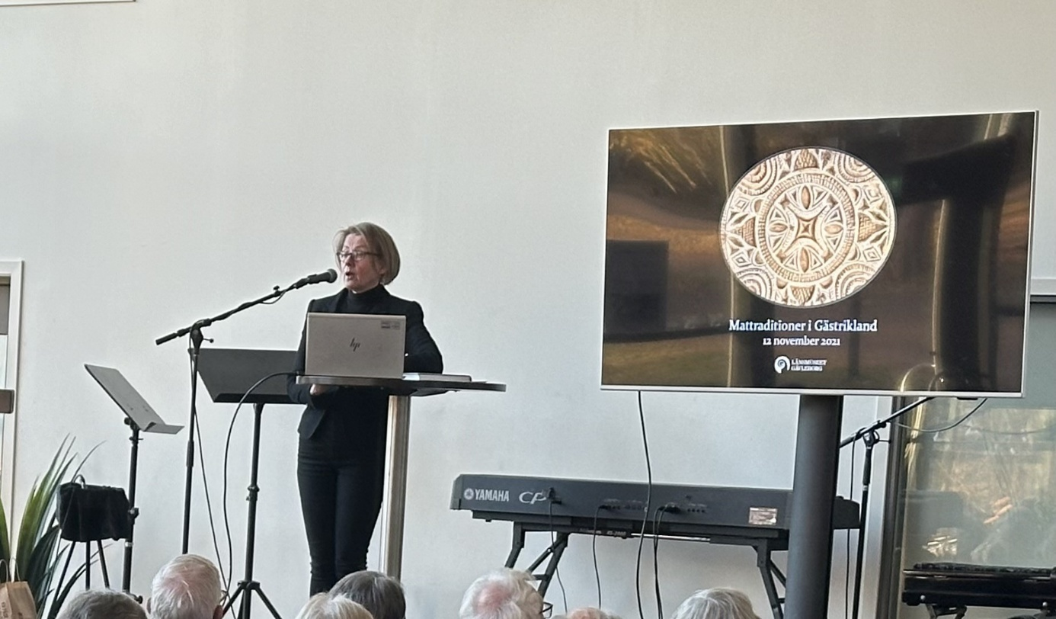

Den 12 november hade SPFseniorerna Ankaret besök av Ingela Broström från Länsmuseet som berättade om mat och mattraditioner i Gästrikland. Ingela började med att fråga om vilka rätter vi ansåg vara husmanskost och svaren blev bl.a. kåldolmar och köttbullar med potatis sås och lingonsylt. Dessa rätter visade sig vara relativt ”moderna” då de inte kunde lagas förrän vi hade en spis med flera värmekällor. Förr i tiden lagades maten i en gryta över öppen eld. Något att tänka på för oss nutidsmänniskor med allehanda tillagningsmöjligheter.
Vår kost bestod till stor del av spannmål och gröt har vi ätit under lång tid. Det var inte alltid man hade mjölk till gröten, korna hade inte mjölk året om utan sinade under en period.
Färskt kött åt man sällan utan det saltades och torkades så att man hade mat under hela året. Kor och getter var vanligt, de åt det som växte på marken, på ängar och i skogen. Grisar däremot åt ”människoföda”, dvs det åt samma mat som människor, även om det kunde vara skulor. Till jul och vid bröllop slog man på stort och då bjöds det rikligt. Till jul var all slakt och allt skördearbete färdigt, och då kunde man få skörda frukten av allt arbete.
Fisken var viktig för oss Gästrikar och då framför allt strömmingen. Glödstekt strömming åt man ofta. Ingela hade läst en dagbok från en kvinna som under tidigt 1900-tal bokfört allt som lagades i hushållet och strömming åt man varje dag. Dagens utfiskning av strömmingen är inte bara en katastrof för fiskare och konsumenter, utan också ett kulturarv som går till spillo. Man åt också torkad fisk, som då oftast var importerad, en föregångare till vår lutfisk.
Tack, Ingela, för en mycket intressant, lärorik och inspirerande föreläsning.
Ankarets nästa medlemsträff är den 10 december och då kommer Lucia och så blir det lita andra ”juliga” inslag.
Marianne Åseby

